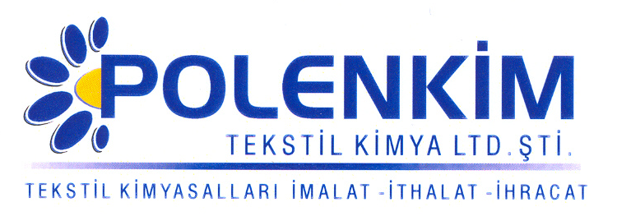

POLENSİL 2048

Polensil 2048, özel geliştirilmiş yapısı nedeniyle uygulandığı her türlü elyaf ve karışımlarından üretilmiş örgü ve dokuma kumaşlara benzersiz bir tuşe kazandırır.

KARAKTERİSTİKLER

Yapısı : Amino modifiye esaslı mikro silikon
Görünüş : Berrak likit
pH : 5,0 + 0,5
Sp.gr : ~ 1,0
İyonite : Noniyonik

ÖZELLİKLERİ

- Sararma riski taşımaz.
- Oldukça kaygan ve yumuşak bir tuşe kazandırır.
- Dikiş kolaylığı sağlar, bir miktar su iticilik ve buruşmazlık kazandırır.
- Kumaşın sıçrama efektini geliştirir.
- Benzerlerine göre yıkama haslığı yüksektir.
- Her mevsimde sorunsuz çalışılabilecek şekilde geliştirilmiş bir üründür.

KULLANIM ŞEKLİ

Kullanım miktarı : 15 - 30 gr/lt
pH : 5,5 + 0,2
Pic-up : 70 - 80 %

SAKLAMA KOŞULLARI

Sıcaktan ve soğuktan korunduğunda orijinal ambalajında en az 6 ay özelliklerini muhafaza eder. Donmaya karşı ve 30 ⁰C üstü sıcaklıklardan korunmalıdır. Depolarda palet üzerine konması tavsiye edilir.

Teknik bültenlerimizde yer alan bilgi ve açıklamalar, tamamen ürünün kullanım koşulları ve metotlarının anlaşılması ile ilgili olup, uygulamada ortaya çıkabilecek olan farklılıklar için bağlayıcılık oluşturmaz.
_______________________________________________________________________________
Tel: (0224) 211 33 36 (pbx) Fax: (0224) 211 37 95 BUTTİM (Bursa Uluslararası Tekstil Ticaret Merkezi) B Blok Kat:5 No:1423 www.polenkim.com

